UNIVERSIDADE DE SÃO PAULO
ESCOLA SUPERIOR DE AGRICULTURA "LUIZ DE QUEIROZ"
ENGENHARIA DE BIOSSISTEMAS
Recursos Energéticos e meio Ambiente

Ana Clara Marcondes
Julia Oriani
Marcella Rena

DIAGRAMA SOBRE A PRODUÇÃO DE ENERGIA NUCLEAR

Piracicaba, 2020
- Introdução
Atualmente as usinas nucleares ou usinas termonucleares são consideradas uma das melhores opções para o desenvolvimento dos lugares partindo da infraestrutura, e da própria produção de energia.
Em termos energéticos, a energia nuclear se trata da produção de eletricidade através de um processo chamado fissão nuclear, o qual libera uma grande quantidade de calor (energia térmica) e consequentemente causa uma reação de fissão nuclear em cadeia, gerando assim a energia elétrica.
Na realidade o calor liberado aquece água, que vira vapor e passar por turbinas, que acionam geradores liberando eletricidade.
São diversos os elementos, materiais e processos que possibilitam a existência de usinas nucleares. Entre os principais, podem ser citados: a mão de obra, infraestrutura da usina, maquinário e recursos naturais, cada um destes desempenham um papel fundamental no sistema de produção abordado no atual estudo.
Neste relatório será (relatórios são escritos no passado, pois relatam o que passou) melhor explicado o funcionamento do sistema de produção de energia nuclear, bem como o seu diagrama de produtividade e fluxo de energia, proporcionando assim um melhor entendimento e extensão de conhecimento acerca deste sistema alternativo de eletricidade.
- Objetivo
Fluxo de materiais em um conceito básico entende-se pela movimentação, transformação, transferência ou a transmissão ocorrida para a produção de algo, ou seja, todo o processo ocorrido desde a extração de matérias-primas, passando a fabricação em si, materiais utilizados nesse processo, mão de obra, distribuição, utilização, até a recuperação de materiais, reciclagem e reuso.
Neste relatório temos como objetivo identificarmos os fluxos de materiais utilizados, a transferência ocorrida, quantidade de materiais, tempo, e não menos importante o impacto ambiental causado.

- Fluxo de materiais na energia nuclear:
Fluxo de materiais em um conceito básico entende-se pela movimentação, transformação, transferência ou a transmissão ocorrida para a produção de algo, ou seja, todo o processo ocorrido desde a extração de matérias-primas, passando a fabricação em si, materiais utilizados nesse processo, mão de obra, distribuição, utilização, até a recuperação de materiais, reciclagem e reuso.
O estudo do fluxo de materiais na cadeia produtiva seja de qualquer produto, busca identificar quais materiais são usados, a quantidade, quanto dele é desgastado, quanto pode ser utilizado mais de uma vez, mão de obra necessária, tempo, tudo isso é levado em conta, para então analisar a viabilidade dessa produção. Desta forma, na energia nuclear não seria diferente. Estudamos e identificamos os fluxos de materiais, quantidade de materiais, tempo e o impacto ambiental causado pelo o mesmo.
O fluxo de materiais nas usinas nucleares que serão as responsáveis pela “geração” da energia pode ser entendido dessa forma:
Primeiramente, todos os fatores externos a usina nuclear que desempenham papel fundamental para a geração da energia, e que para utilizá-los é necessário sua remuneração, precisam ser colocados na parte superior do organograma. Esse é o caso da mão de obra, infraestrutura da usina, maquinário, e também o próprio Urânio (ou outro elemento radioativo). Todos esses são fatores cruciais para a “geração” de energia.
Já os recursos naturais normalmente não são remunerados, mas tem seu papel no processo produtivo tão importante quanto os remunerados. No caso das Usinas nucleares, um bom exemplo de recurso ambiental que está presente na operação dessas usinas é a água. É ela a responsável por fazer o resfriamento dos reatores e também tem o papel de fazer as turbinas se movimentarem, fazendo isso através do vapor d’água. A água utilizada nesse processo geralmente é captada de rios e lagos, por isso se fossemos inseri-la em um diagrama ela estaria localizada fora do escopo da empresa no lado esquerdo.
No interior do escopo de um diagrama do funcionamento de uma usina nuclear podemos observar o fator infraestrutura e maquinário, quando entram no interior do escopo passam a ser representados na forma de estoque, pois são utilizados no processo produtivo e são depreciados ao longo do tempo e da sua utilização. Já com relação a mão de obra ela não se altera pois, ela não é algo que – excluído o trabalho escravo – possa ser depreciado.
Por fim, temos o mais importante, onde todos os fatores relatos anteriormente se encontram, a interação. Nesse caso específico da usina nuclear, podemos chamar essa interação de “reação de fissão nuclear”. A reação de fissão nuclear vai conectar tanto a infraestrutura (onde irá ocorrer o processo), a mão de obra (a qual irá fazer com que o processo ocorra), a matéria prima, Urânio (o qual será responsável pelas fissões nucleares), e também a água (que além de resfriar os geradores, também movimentará as turbinas). Essa é uma forma simplificada e pouco detalhada dessa interação. Poderíamos criar um diagrama somente para melhor entendê-la, o que elevaria o detalhamento do funcionamento das usinas hidrelétricas. Esse processo mais detalhado dessa interação poderia ser descrito da seguinte forma. O vaso de pressão, onde são armazenados os combustíveis que contêm as varetas onde ocorrem as fissões nucleares, e a água que está sob alta pressão e temperatura. Por conta da alta temperatura a água tende a evaporar, para que isso não ocorra, ela sofre a pressão de cerca de 157 vezes maior que a da atmosfera, e através de um tubo a água é levada para um gerador de vapor, onde ocorre a troca de calor, logo depois dela se resfriar ela é levada de volta para o vaso de pressão.
E então no sistema secundário, temos que o vapor produzido pela troca de calor movimenta as turbinas mais ou menos em 1,8 mil rpm essa energia cinética é transformada por um gerador em energia eletromagnética que em seguida é enviado para os transmissores e distribuída na rede e, então o vapor é resfriado em um condensador, assim alterando para o estado líquido, neste estado ela realimenta o gerador de vapor, assim fechando seu ciclo no sistema secundário. Como dito anteriormente para representar um nível de complexidade tão grande quanto esse, seria necessário a construção de um diagrama a parte somente para a representação da interação “reação de fissão”.
E finalmente, teríamos como resultado dessa interação dois fatores saindo para fora do escopo do diagrama. O primeiro seria a própria energia, o produto final esperado dessa Usina. Essa energia será vendida, parte do valor adquirido será para remunerar mão de obra, infraestrutura, maquinário e matéria prima. Já o segundo resultado dessa interação são os resíduos, nesse caso o maior resíduo é o acúmulo de lixo radioativo, mas também se pode destacar a água que é utilizada em todo o processo e que depois é devolvida ao ambiente com alteração nas suas propriedades físicas e químicas, o que provoca mudanças nos ecossistemas.
- Diagrama

Produção de energia nuclear
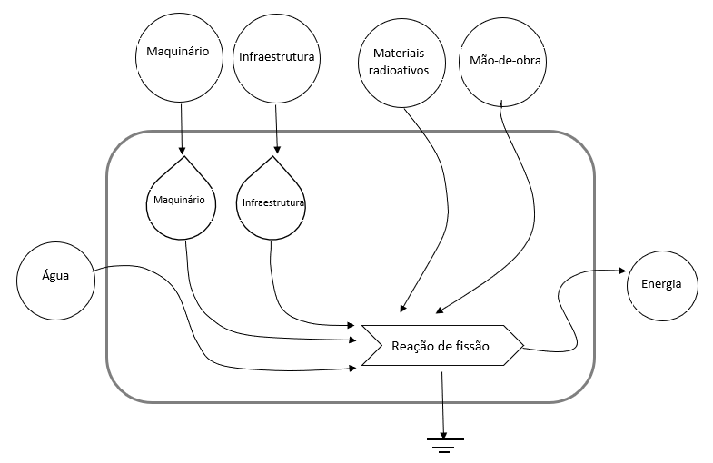
Na realidade a interação utilizada não é restrita a fissão, pois como comentado, a fissão iria interagir com água e maquinário/infraestrutura (turbina, gerador) para liberar a eletricidade. Do jeito que foi diagramado, representa a liberação do calor. Como foi um diagrama menos detalhado, maquinário poderia ser parte da infraestrutura.

Imagem: desenvolvida pelo grupo.

- Referências

Agência Nacional de Energia Elétrica (Aneel). Disponível em: http://www2.aneel.gov.br/arquivos/PDF/atlas_par3_cap8.pdf. Acesso em 31 de março de 2020.

FRANCISCO, Wagner de Cerqueria e. "Energia Nuclear"; Brasil Escola. Disponível em: https://brasilescola.uol.com.br/geografia/energia-nuclear.htm. Acesso em 30 de março de 2020.

